CSS | Web Animations

Introduktion til Web Animations

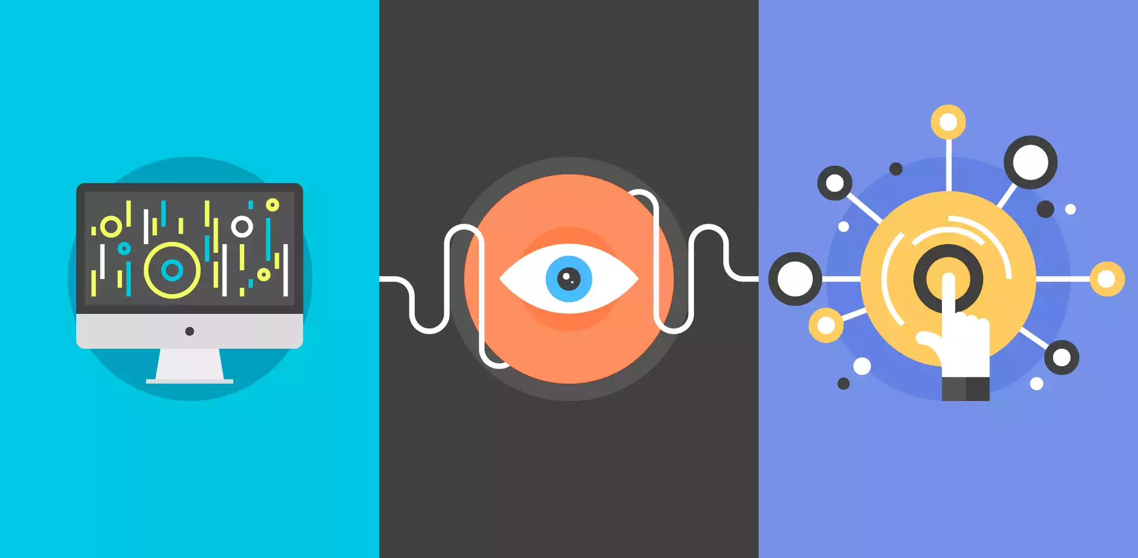

Overordnet set dækker begrebet animation over et objekt, der ændrer, farve, form eller position over tid.

Interaktive grafiske animationer, der afvikles i en browser er ikke en ny opfindelse. Flash-formatet, som browserne ikke længere understøtter, var beregnet til at lave animationer.
Afløseren for Flash hedder Web Animations. De er ikke baseret på Flash, men derimod teknologier, som browseren understøtter i forvejen.

Hvad er web animations?
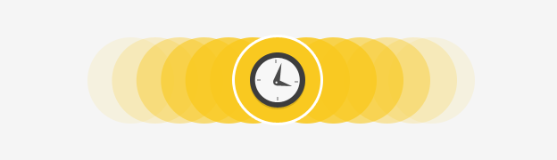

I modsætning til motion graphics, stop-motion og andre animationsgenrer hentet fra filmgenren, så omfatter web animations animerede objekter, som er kodet i HTML, CSS, SVG og JavaScript og som derfor skal afvikles i en browser.

Web animations kan inddeles i fire hovedgrupper:

- CSS transition og CSS animation
- SMIL (Synchronized Multimedia Integration Language). SVG animation (udgået)
- JavaScript (web animation API)
- JavaScript animation frameworks (Greensock)

Bemærk: SMIL har haft status som deprecated siden Chrome 45, hvilket betyder, at den er på vej ud. SMIL erstattes af web animations.
Grunden til, at metoden overhovedet nævnes her er, at der stadig findes meget materiale om den på nettet.

JavaScript web animation API er et større emne, der ikke behandles i denne guide. Det samme gælder JavaScript animation frameworks som Greensock.

Tre af de fire metoder til web animations behandles derfor ikke i denne guide. Den vil alene fokusere på web animations, der er baseret på HTML og CSS.

Animationens 12 principper

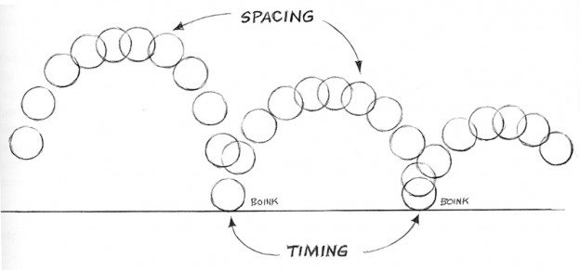
Alle animationer bygger på en eller flere af de 12 principper, som er udviklet af de to Disney-animatorer Ollie Johnston og Frank Thomas og som præsenteres i bogen The Illusion of Life: Disney Animation fra 1981 og på Youtube.com i filmen 12 Principles of Animation.

En anden interessant dokumentar om de 12 principper indenfor animation er lavet af Kaptainkristian og hedder Disney - The Magic of Animation.

Hver af animationsgenrens 12 principper dækker over et grundlæggende bevægelsesmønster som at strække, mase, accelerere etc.

- Du kan se en demo og læse en kort beskrivelse af hver af dem her: https://cssanimation.rocks/principles/
- Du kan også se en videopræsentation af dem her: https://www.youtube.com/watch?v=uDqjIdI4bF4

Mere om web animations
Hvis du er interesseret i at vide mere om web animation, så har du her en linksamling med spændende artikler om emnet:

- http://alistapart.com/article/web-animation-at-work
- https://www.wired.com/2014/05/12-principles-of-animation/
- https://cssanimation.rocks/principles/
- https://csstriggers.com/

